**AVVISO ISCRIZIONI TRASPORTO SCOLASTICO**

**“SCUOLA DELL’INFANZIA” E “SCUOLA PRIMARIA”**

**A.S. 2024/2025**

Si avvisano le famiglie che a partire **dal 29/08/2024 al 10/09/2024** sarà possibile effettuare l’iscrizione al servizio di trasporto per l’anno scolastico 2024/2025. Si ricorda che l’iscrizione va ripetuta ogni anno, anche per gli alunni che abbiano usufruito dei servizi negli anni scolastici precedenti.

Per i bambini della Scuola dell’Infanzia il trasporto sarà assicurato a tutti i residenti nel Comune di Strangolagalli. Per quanto riguarda la Scuola Primaria, sarà data precedenza agli alunni del I e II anno residenti nel Comune di Strangolagalli e comunque non oltre la capienza dello Scuolabus.

Le iscrizioni potranno essere effettuate compilando il Modulo pubblicato sull’Albo Pretorio del Comune con allegata una fotocopia del documento del genitore e trasmesse tramite PEC al seguente indirizzo: [comune.strangolagalli.fr@pec.it](mailto:comune.strangolagalli.fr@pec.it) oppure recandosi presso l’Ufficio dei Servizi Sociali del Comune di Strangolagalli (Sig. Maini Remo).

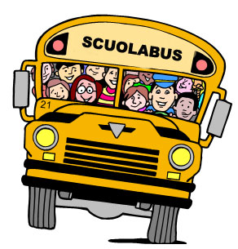Le tariffe restano invariate rispetto all’A.S. precedente e, dunque, per l’A.S. 2024/25 saranno le seguenti:

**TRASPORTO SCUOLABUS**:

1° Figlio € 20,00 mensili

2° Figlio € 13,00 mensili

3° Figlio € 10,00 mensili

**Il Sindaco**

**Dott. Mauro Celli**